2015 Nisan ayında kurulan şirket sayısında bir önceki aya göre %1,02 azalış oldu.
- Kurulan şirket sayısında bir önceki aya göre %1,02, kooperatif sayısında %8,65 ve gerçek kişi ticari işletme sayısında %2,69 azalış olmuştur.
- Kapanan şirket sayısı bir önceki aya göre %1,22 ve kapanan gerçek kişi ticari işletme sayısı %9,07 azalırken, kapanan kooperatif sayısı %3,16 artmıştır
Kapanan şirket sayısında geçen yılın aynı ayına göre %6,43 artış oldu.
- 2015 yılı Nisan ayında, 2014 yılı Nisan ayına göre kurulan şirket sayısında %21,95 artış olurken, kurulan kooperatif sayısında %4,04 ve kurulan gerçek kişi ticari işletme sayısında ise %10,14 azalma olmuştur.
- 2015 yılı Nisan ayında kapanan şirket sayısı, 2014 yılının aynı ayına göre %6,43, kapanan kooperatif sayısı %1,03 ve kapanan gerçek kişi ticari işletme sayısı %2,48 artmıştır.
2015 yılı ilk dört ayında kurulan şirket sayısı, 2014 yılının aynı dönemine göre %17,05 arttı.
- 2015 yılının ilk dört ayında, geçen yılın aynı dönemine göre kurulan şirket sayısı %17,05 artarken, kooperatif sayısı %8,01 ve gerçek kişi ticari işletmesi sayısı %48,69 oranında azalmıştır.
- Aynı dönem içinde kapanan şirket sayısı %4,43, kooperatif sayısı %3,83 ve gerçek kişi ticari işletme sayısı %0,29 azalmıştır.
2015 Nisan Ayı Genel Görünümü
İLAN  TÜRÜ | ŞİRKET  TÜRÜ | NİSAN 2015 | MART 2015 | Bir Önceki Aya Göre Değişim (%) | NİSAN 2014 | Bir Önceki Yılın Aynı Ayına Göre Değişim (%) | OCAK- NİSAN  (4 Aylık)
 |  |  |  |  |  |  | 2014 | 2015 | Değişim (%)
Kurulan* | Şirket | 5.927 | 5.988 | -1,02 | 4.860 | 21,95 | 20.260 | 23.715 | 17,05
Kurulan* | Kooperatif | 95 | 104 | -8,65 | 99 | -4,04 | 412 | 379 | -8,01
Kurulan* | Ger.Kişi Tic.İşl. | 4.307 | 4.426 | -2,69 | 4.793 | -10,14 | 36.692 | 18.827 | -48,69
Tasfiye | Şirket | 447 | 992 | -54,94 | 1.017 | -56,05 | 5.621 | 3.858 | -31,36
Tasfiye | Kooperatif | 53 | 119 | -55,46 | 125 | -57,60 | 481 | 356 | -25,99
Kapanan** | Şirket | 894 | 905 | -1,22 | 840 | 6,43 | 5.483 | 5.240 | -4,43
Kapanan** | Kooperatif | 98 | 95 | 3,16 | 97 | 1,03 | 600 | 577 | -3,83
Kapanan** | Ger.Kişi Tic.İşl. | 1.363 | 1.499 | -9,07 | 1.330 | 2,48 | 8.035 | 8.012 | -0,29

* Kurulan gerçek kişi ticari işletmesi sayısı adi ortaklıkları da içermektedir. 2015 yılı Nisan ayında 2’si adi ortaklık olmak üzere 4.307 gerçek kişi ticari işletmesi kurulmuştur.
* * Kapanan gerçek kişi ticari işletmesi sayısı, yapılan tebligatlarla ticari faaliyeti bulunmadığı tespit edilen gerçek kişi ticari işletmesinin kayıtlarının ilgili Ticaret Sicil Müdürlükleri tarafından Ticaret Sicil Yönetmeliğinin 51. maddesine istinaden re’sen silinen işletmelerini kapsamamaktadır. 2015 yılı Nisan ayında 2.590, Ocak-Nisan döneminde 13.926 gerçek kişi ticari işletmesi re’sen kapatılmıştır.
2015 Nisan ayında Gümüşhane ve Bartın illerinde şirket kuruluşu gerçekleşmemiştir.
- 2015 yılı Nisan ayında kurulan toplam 6.022 şirket ve kooperatifin %79,82’si limited şirket, %18,58’i anonim şirket, %1,58’i ise kooperatiftir. Şirket ve kooperatiflerin %37,89’u İstanbul,
%11,49’u Ankara, %5,63’ü İzmir’de kurulmuştur.
- Bu ay Gümüşhane ve Bartın illerinde şirket kuruluşu gerçekleşmemiştir. 2015 yılında Gümüşhane’de 5 şirket kurulmuş 1 şirket kapanmış, Bartın’da ise 8 şirket kurulmuş, 2 şirket kapanmıştır.

2015 Nisan ayında kurulan şirketlerin sermayelerinin toplamı, bir önceki aya göre %2,93 oranında arttı.
- 2015 yılı ilk dört ayında toplam 24.094 şirket ve kooperatif kurulmuştur. Bu dönemde kurulan toplam 19.323 limited şirket, toplam sermayenin %48,92’sini, 4.388 anonim şirket ise %51,07’sini oluşturmaktadır. Nisan ayında kurulan şirketlerin sermayelerinin toplamı, Mart ayına göre
%2,93 oranında artmıştır.
2015 Yılında Şirket Türlerine Göre Şirket Kuruluşları
 |  | Şirket Türleri |  |  |  |  | Genel Toplam
 |  | Anonim | Kollektif | Komandit | Limited | Kooperatif | Genel Toplam
OCAK-ŞUBAT | Sayı | 2.119 | 3 | 0 | 9.678 | 180 | 11.980
OCAK-ŞUBAT | Sermaye (TL) | 928.515.889 | 600.000 | 0 | 1.166.205.489 | - | 2.095.321.378
MART | Sayı | 1.150 | 0 | 0 | 4.838 | 104 | 6.092
 | Sermaye (TL) | 698.600.531 | 0 | 0 | 578.455.050 | - | 1.277.055.581
NİSAN | Sayı | 1.119 | 1 | 0 | 4.807 | 95 | 6.022
NİSAN | Sermaye (TL) | 766.201.826 | 50.000 | 0 | 548.178.125 | - | 1.314.429.951
TOPLAM | Sayı | 4.388 | 4 | 0 | 19.323 | 379 | 24.094
TOPLAM | Sermaye (TL) | 2.393.318.246 | 650.000 | 0 | 2.292.838.664 | - | 4.686.806.910

2015 Nisan ayında 1.580 şirket ve kooperatif ile 1.378 gerçek kişi ticari işletmesi, ticaret sektöründe kuruldu.
- 2015 Nisan ayında kurulan toplam şirket ve kooperatiflerin; 1.580’i toptan ve perakende ticaret, motorlu taşıtların ve motosikletlerin onarımı, 1.154’ü inşaat, 713’ü imalat sektöründedir.
- 2015 Nisan ayında kurulan gerçek kişi ticari işletmelerinin; 1.378’i toptan ve perakende ticaret, motorlu taşıtların ve motosikletlerin onarımı, 1.205’i inşaat, 450’si imalat sektöründedir.
- Bu ay kapanan şirket ve kooperatiflerin; 309’u toptan ve perakende ticaret, motorlu taşıtların ve motosikletlerin onarımı, 207’si inşaat, 128’i imalat sektöründedir.
- Bu ay kapanan gerçek kişi ticari işletmelerinin 647’si toptan ve perakende ticaret, motorlu taşıtların ve motosikletlerin onarımı, 166’sı inşaat, 127’si imalat sektöründedir.

2015 Nisan ayında kurulan 95 Kooperatifin 42’si Konut Yapı Kooperatifidir.
- 2015 Nisan ayında kurulan 95 Kooperatifin 42’si Konut Yapı Kooperatifi, 15’i Tarımsal Kalkınma Kooperatifi, 8’i Motorlu Taşıyıcılar Kooperatifi olarak kurulmuştur.
- 2015 yılının ilk dört ayında kurulan 379 kooperatifin 170’i Konut Yapı Kooperatifi, 47’si Sulama Kooperatifi, 38’i Tarımsal Kalkınma Kooperatifi olarak kurulmuştur.
2015 Nisan ayında 416 adet yabancı ortak sermayeli şirket kuruldu.
- 2015 Nisan ayında kurulan 416 yabancı ortak sermayeli şirketin 136’sı Suriye, 30’u Alman, 23’ü Irak ortaklı olarak kurulmuştur.

2015 yılı ilk dört ayında;
- Kurulan yabancı ortak sermayeli şirket sayısı 1.557’dir. Bu şirketlerin 491’i Suriye, 113’ü Alman, 97’si İran ortaklıdır.
- Kurulan 1.557 yabancı ortak sermayeli şirketin 232’si anonim, 1.325’i limited şirkettir. Bu şirketlerin 580’i toptan ve perakende ticaret, motorlu taşıtların ve motosikletlerin onarımı, 212’si imalat ve 169’u inşaat sektöründe kurulmuştur.
- Kurulan yabancı ortak sermayeli şirketlerin toplam sermayelerinin % 87,92’si yabancı sermayeli ortak payını oluşturmaktadır.
2015 Yılında Kurulan Yabancı Sermayeli Şirketlerin Genel Görünümü
 |  | Anonim | Limited | Genel Toplam
OCAK-ŞUBAT | Sayı | 109 | 625 | 734
OCAK-ŞUBAT | Ortak Olunan Şirketlerin Toplam Sermayesi (TL) | 150.097.000 | 92.099.000 | 242.196.000
OCAK-ŞUBAT | Ortak Olunan Şirketlerdeki Yabancı Ortak Sermaye Toplamı (TL) | 135.256.216 | 77.604.367 | 212860.583
OCAK-ŞUBAT | Yabancı Ortak Sermaye Oranı (%) | 90,11 | 84,26 | 87,89
MART | Sayı | 63 | 344 | 407
MART | Ortak Olunan Şirketlerin Toplam Sermayesi (TL) | 30.625.000 | 62.231.550 | 92.856.550
MART | Ortak Olunan Şirketlerdeki Yabancı Ortak Sermaye Toplamı (TL) | 22.822.500 | 55.365.843 | 78.188.343
MART | Yabancı Ortak Sermaye Oranı (%) | 74,52 | 88,97 | 84,20
 | Sayı | 60 | 356 | 416
NİSAN | Ortak Olunan Şirketlerin Toplam Sermayesi (TL) | 29.380.000 | 60.430.500 | 89.810.500
 | Ortak Olunan Şirketlerdeki Yabancı Ortak Sermaye Toplamı (TL) | 26.679.150 | 55.824.186 | 82.503.336
 | Yabancı Ortak Sermaye Oranı (%) | 90,81 | 92,38 | 91,86
TOPLAM | Sayı | 232 | 1.325 | 1.557
TOPLAM | Ortak Olunan Şirketlerin Toplam Sermayesi (TL) | 210.102.000 | 214.761.050 | 424.863.050
TOPLAM | Ortak Olunan Şirketlerdeki Yabancı Ortak Sermaye Toplamı (TL) | 184.757.866 | 188.794.396 | 373.552.262
TOPLAM | Yabancı Ortak Sermaye Oranı (%) | 87,94 | 87,91 | 87,92
.

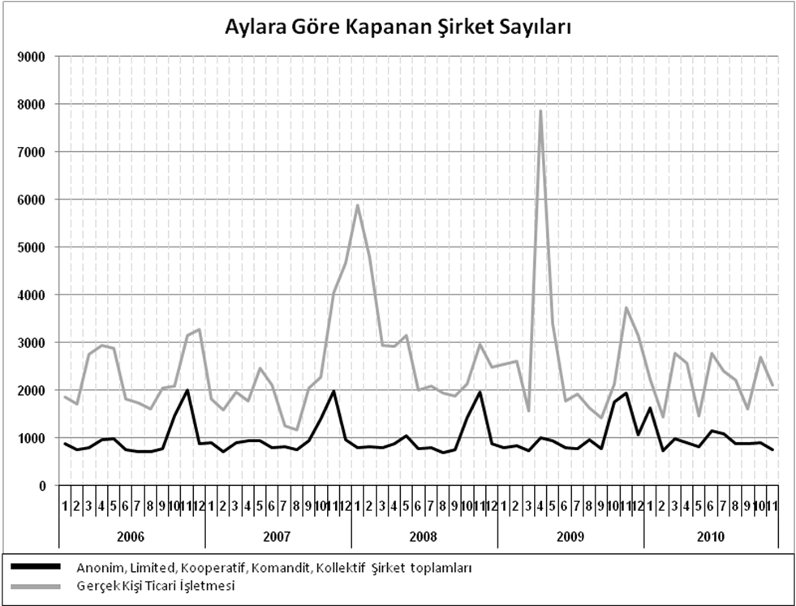
Bir sonraki haber bülteninin yayımlanma tarihi 19 Haziran 2015’dir.
Ayrıntılı tablo ve grafiklere www.tobb.org.tr web sitesi üzerinden erişebilirsiniz.

